МЧС России подготовлены дополнения в Положение о федеральном государственном пожарном надзоре

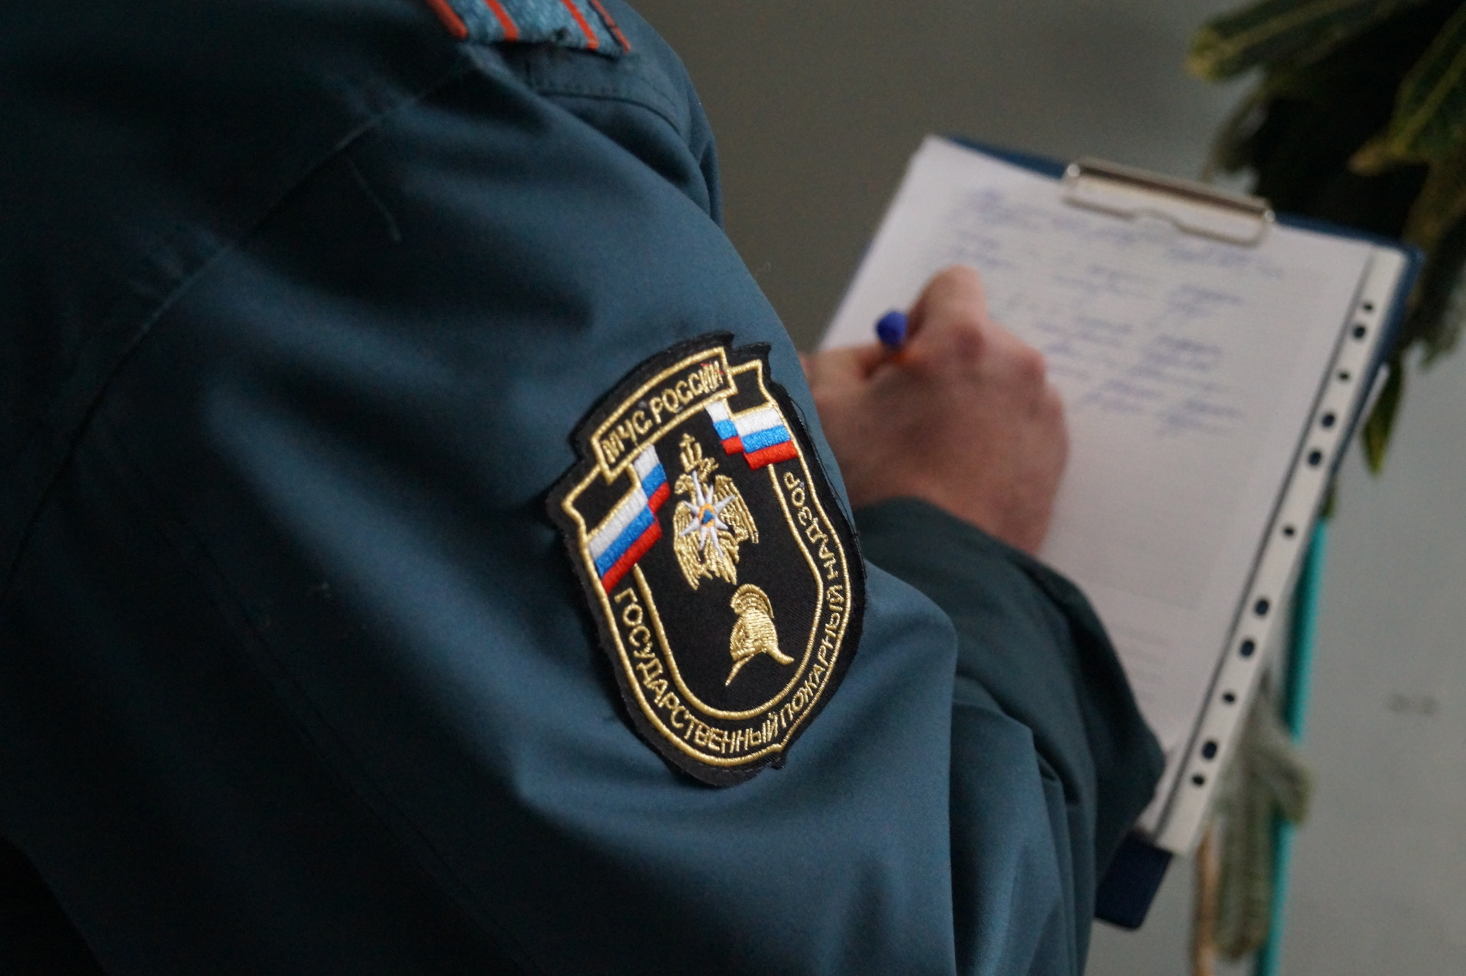
Проект соответствующего постановления Правительства РФ расширяет перечень контрольных мероприятий для категорий чрезвычайно высокого, высокого и значительного риска.
Для таких объектов, в частности, предложено проведение рейдовых осмотров дополнительно к выездной проверке. При этом у контрольно-надзорного органа расширяется набор способов оценки соблюдения обязательных требований. В свою очередь, для собственников и арендаторов объектов снижаются издержки на контрольные мероприятия по сравнению с проведением традиционных проверок.
Так контрольно-надзорный орган сможет более эффективно использовать имеющиеся ресурсы: в зависимости от повода для проведения контрольно-надзорных мероприятий будет определяться их вид и интенсивность. Это позволит более гибко и эффективно решать задачи контроля.
Проект постановления Правительства РФ «О внесении изменений в положение о федеральном государственном пожарном надзоре» проходит стадию общественного обсуждения на Федеральном портале проектов нормативных правовых актов (regulation.gov.ru).

